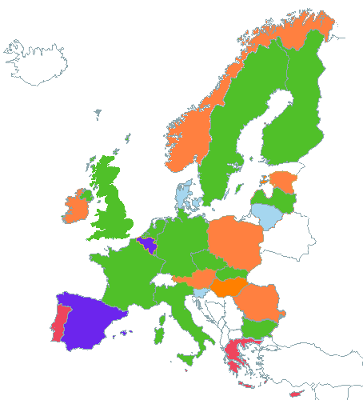

Зелено – плановете за управление са утвърдени, нотифицирани и публикувани

Синьо – обществените обсъждания по плана продължават

Червено – консултациите още не са започнали

Лилаво – обществените обсъждания не са започнали или са в ход в част от страната

Оранжево – обсъжданията са приключили, но плановете все още не са утвърдени, нотифицирани и публикувани

